В виде чего строятся сети?
Сети строятся в виде набора уровней.

Где найти ответ на вопрос – из каких уровней должна состоять компьютерная сеть?
Ответ на этот вопрос дают эталонные модели компьютерных сетей.

Что такое эталонная модель компьютерной сети?
Это модель, которая описывает сервисы и уровни сети.

Какие эталонные модели компьютерной сети сейчас популярны?
- Модель взаимодействия открытых систем (ISO OSI) Open System Interconnection Reference Model.
- Модель TCP/IP

Когда и кем была принята модель взаимодействия открытых систем в качестве стандарта?
В 1983г международной организацией по стандартизации.

Что такое открытая система в терминологии OSI?
Это система построенная в соответствии с открытыми спецификациями. Т.е. такими спецификациями, которые опубликованы в открытом виде, которые может реализовать кто угодно – любой производитель оборудования или ПО. Например, согласно этой терминологии, ОС Windows является открытой системой. т.к. с точки зрения компьютерной сети она построена в соответствии с открытыми спецификациями. Мы можем очень легко обеспечить сетевое взаимодействие с этой ОС. Хотя с точки зрения реализации ОС Windows – это закрытая система.

Что описывает OSI?
Она описывает 7 уровней из которых должна состоять компьютерная сеть, а также назначение каждого уровня – что делает тот, или иной уровень.

Из каких уровней должна состоять сеть по OSI?
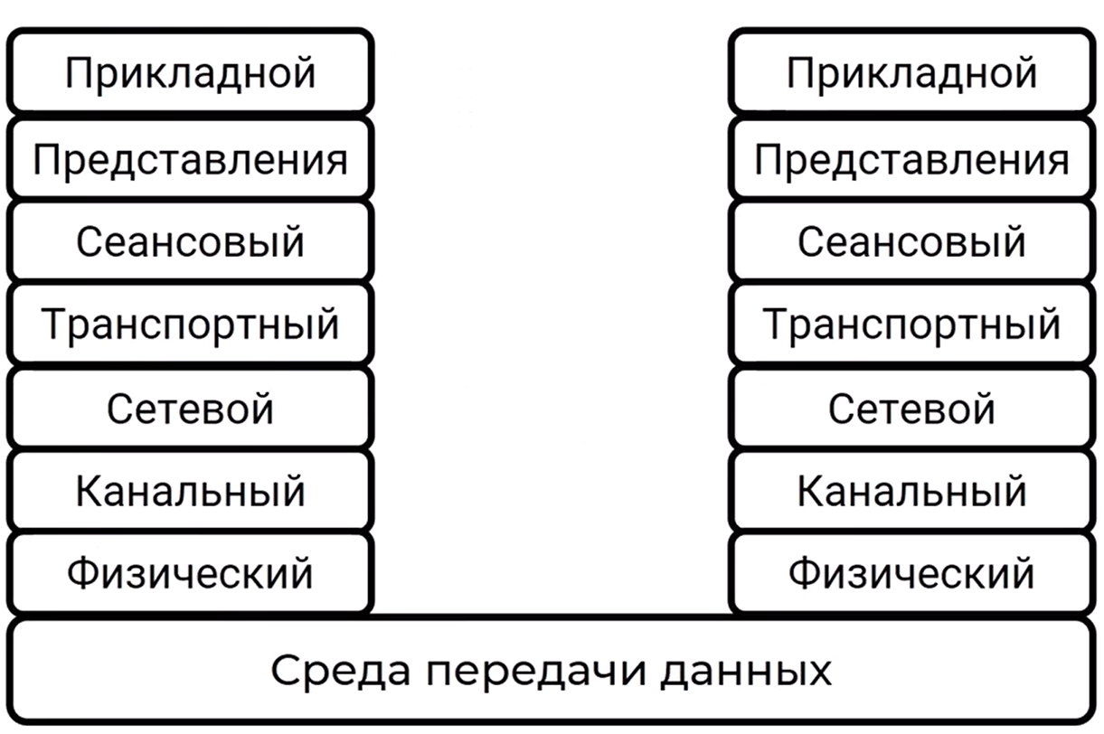

Как на английском называются уровни OSI?
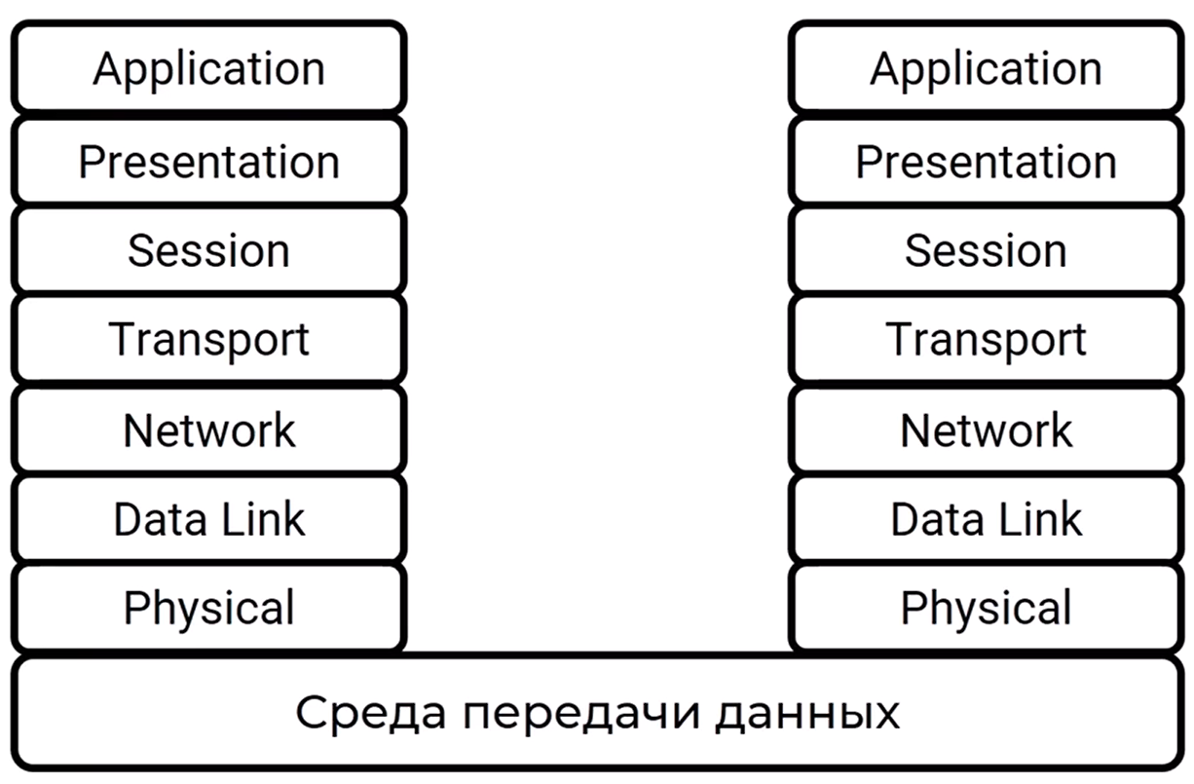

Что делает физический уровень?
Это тот уровень, который находится ближе всего к среде передачи данных.
Он занимается передачей битов по физическому каналу связи.
Его задача – передача потока бит без искажения в соответствии с заданной частотой, т.е. с заданной скоростью.
При этом физический уровень не вникает в смысл передаваемой информации.

Что делает канальный уровень?
Он нужен для того, чтобы организовать сетевое взаимодействие внутри одного сегмента сети, как правило созданного по одной технологии.
Канальный уровень обеспечивает прозрачность соединения между устройствами в одном сегменте сети.
Этот уровень решает задачи:
- установление логического соединения
- согласование скоростей передатчика и приёмника информации
- обеспечивает надежность передачи данных, обнаружение, а иногда даже исправление ошибок.
В широковещательной сети канальный уровень выполняет некоторые доп. функции:
- управление доступом к среде передачи данных – канальный уровень обеспечивает, чтобы в одно и тоже время данные передавало только одно устройство. Если несколько устройств в широковещательной сети начнут передачу данных одновременно – данные исказятся и будут потеряны.
- обеспечивает физическую адресацию. Если в широковещательной сети есть несколько устройств, и мы передаем данные в эту сеть, мы должны понимать – какому именно устройству предназначены данные. Для этого и используется физическая адресация на канальном уровне.

Что делает сетевой уровень?
Он служит для того, чтобы объединить несколько сегментов сети в крупную составную сеть. Например, в сеть интернет.
Задачи этого уровня, это:
- адресация – уже не на уровне каждого сегмента сети а на уровне всей составной сети (сетевые или глобальные адреса).
- определение маршрута отправки пакетов в составной сети – в составной сети может быть несколько маршрутов от отправителя к получателю.
- согласование характеристик различных сетевых технологий, которые могут быть устроены по-разному.

Что делает транспортный уровень?
Обеспечивает передачу данных между процессами на устройствах с требуемым уровнем надежности. Если по-простому – то между разными программами.
Модель OSI определяет 5 классов транспортного сервиса: 0 – низший, 4 – высший.
Самый популярный сервис – защищенный от ошибок канал с гарантированным порядком следования сообщений.
Транспортный уровень – это первый сквозной уровень.
Сообщения доставляются от процесса отправителя на одном устройстве до процесса получателя на другом устройстве. При этом не играет роли сколько промежуточных устройств в сети находится между отправителем и получателем. При этом, все предыдущие уровни(1-3) действуют по принципу звеньев цепи. Данные передаются от одного устройства к другому.
Транспортный уровень является первым сетенезависимым уровнем. Можно сказать, что на этом уровне напрямую соединяются процессы, которые находятся на разных устройствах. При этом нам без разницы какое именно сетевое оборудование находится между этими 2мя устройствами. При этом, эти 2 устройства могут находится в разных частях города, страны, или на разных континентах.

